

**РЕСПУБЛИКА ДАГЕСТАН БУЙНАКСКИЙ РАЙОН МКОУ ВАНАШИНСКАЯ ООШ**

____________________________________________________________________________

**368211, Республика Дагестан, Буйнакский район, с. Ванаши**

**МКОУ Ванашинская ООШ**

**1.По целевой программе**

**«Комплексные меры противодействия злоупотреблению наркотических средств»**.

|  |  |  |  |  |  |  |
| --- | --- | --- | --- | --- | --- | --- |
| № | Содержание | Класс | Кол-во уч. | Дата | Приглашенные | Ответственные |
| 1 | Кл.час «Твои новые друзья» | 1 |  | 6.09.19г | Психолог Амирбекова З.М. | Абдуллаева Р.А. |
| 2 | Беседа «Здоровый образ жизни». | 4 | 6 | 17.09.19г | Социолог  Изиев С.С. | Сунгурова З.М. |
| 3 | Просмотр видеофильмов антинаркотической направленности. | 5 | 5 | 3.09.19г | Родители  Дадаева А.  Османова Р. | Хабибова А.Х. |
| 4 | Кл.час «Мир без табачного дыма» | 6-7 | 13 | 9.09.19г |  | Амирбекова З.М. |
| 5 | Беседа «Прежде чем сделать - подумай» | 8 | 4 | 5.09.19г |  | Насирханова Н.М. |
| 6 | Беседа «Культура наших потребностей» | 9 | 10 | 6.09.19г |  | Салимбекова С.М. |

6.09.19г Кл.час «Твои новые друзья» 1кл.охват 6уч ответственный Абдуллаева Р.А.

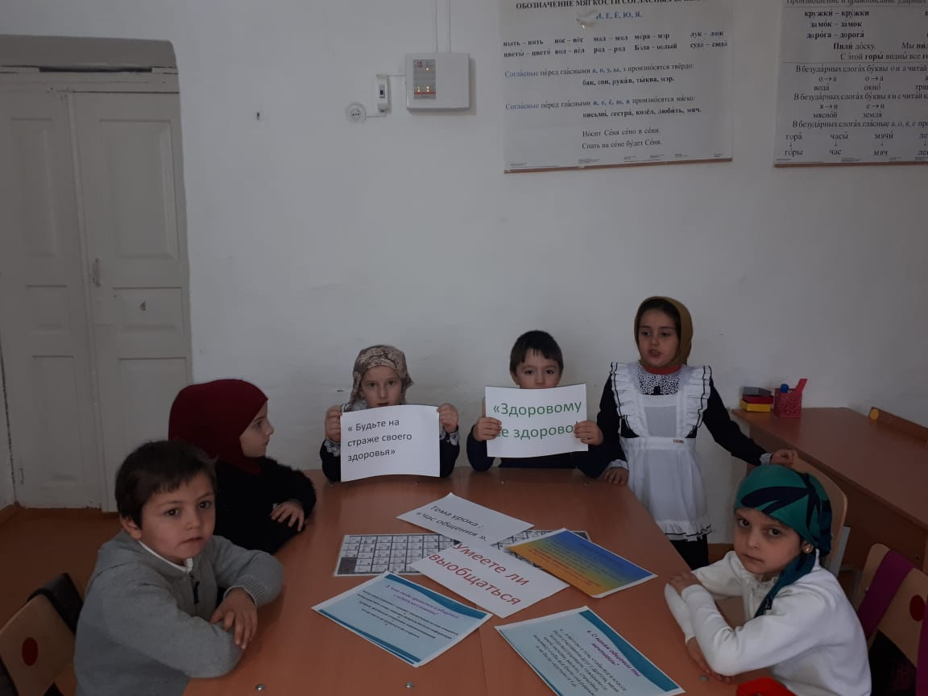

17.09.19г Акция «Здоровый образ жизни». 4кл охват 6уч ответственный Сунгурова З.М.

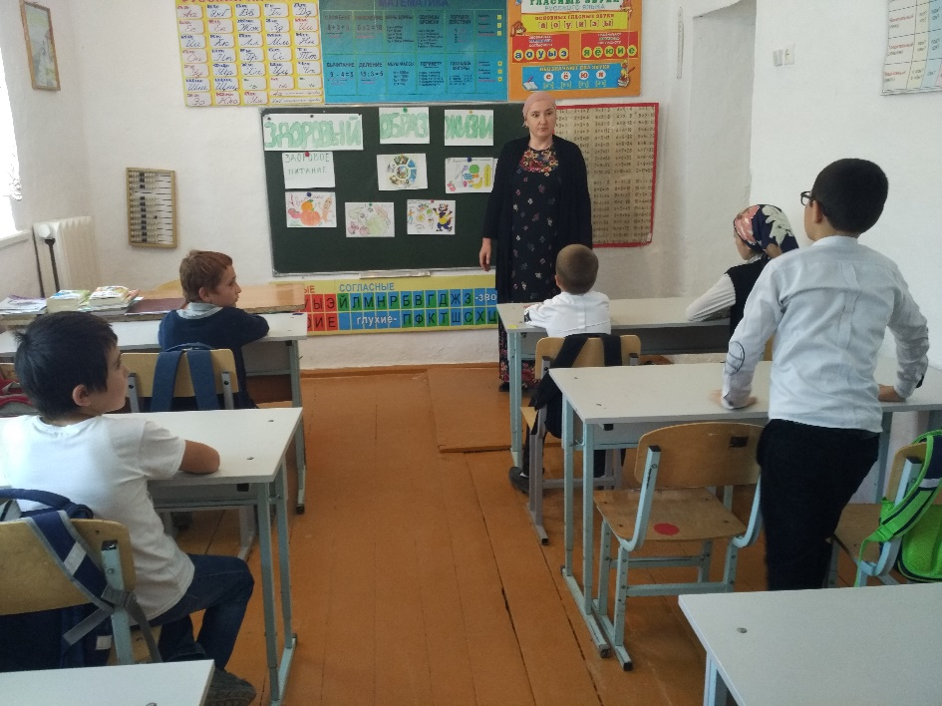

3.09.19г Просмотр видеофильмов антинаркотической направленности. 5кл охват 5уч ответственный Хабибова А.Х.

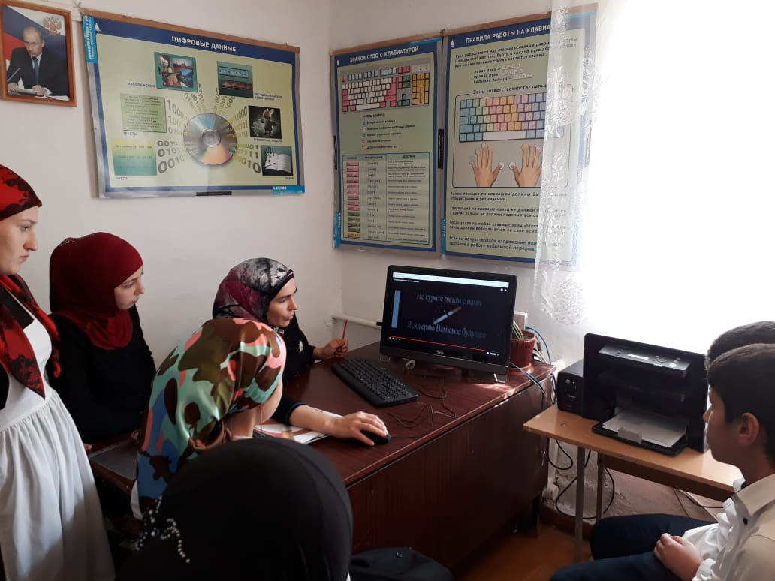

9.09.19г Кл.час «Мир без табачного дыма» 6 - 7кл охват 13уч ответственный Амирбекова З.М.

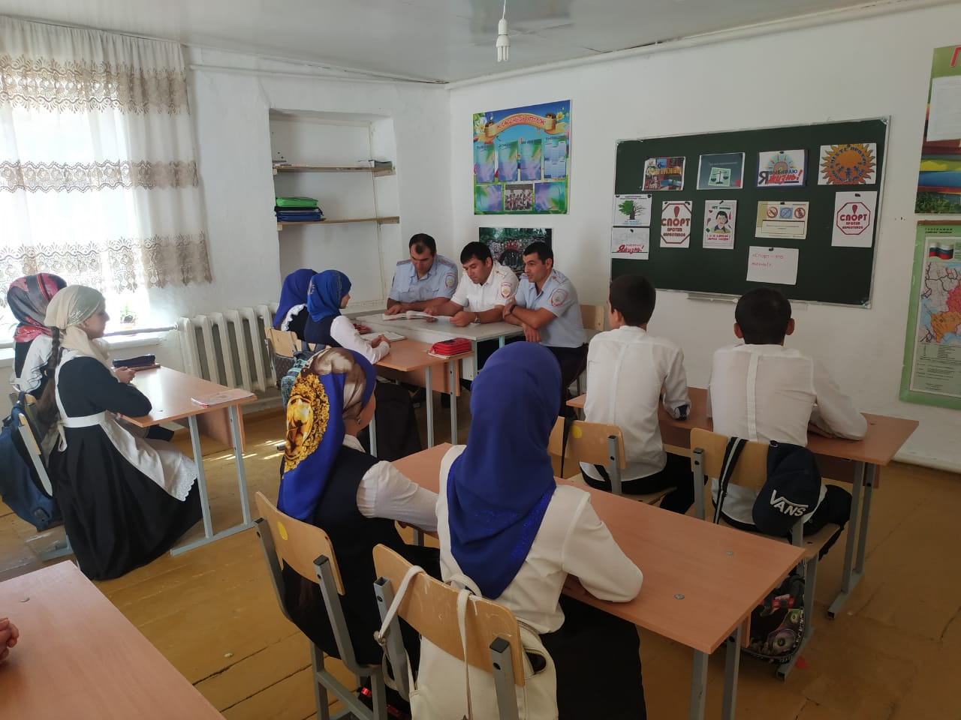

5.09.19г Беседа «Прежде чем сделать - подумай» 8кл 4уч ответственный Насирханова Н.М.

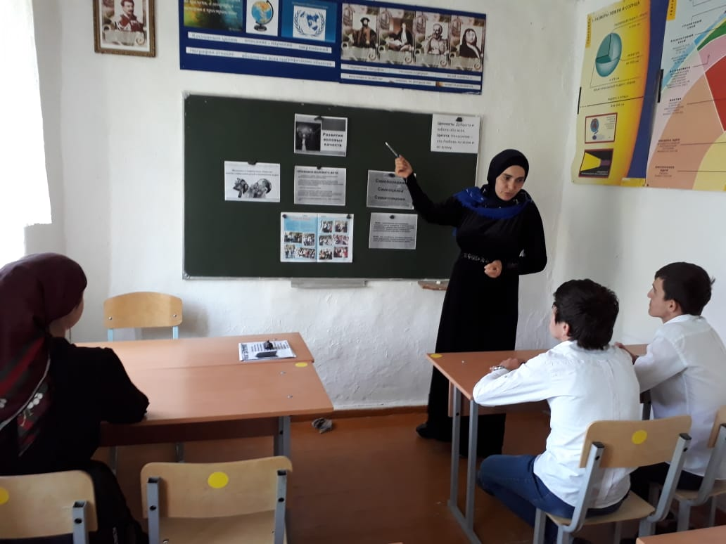

6.09.19г Беседа «Культура наших потребностей» 9кл охват 10уч ответственный Салимбекова С.М.

